KİŞİSEL ENFLASYON

Fatih Sarcan 190542020 - Boş işler müdürü

Arslan Küçükkafa 190541050 - Back-And

Çağrı Yücel 220541112 - UML ve Dokümantasyon

Projemizin amacı, ülkemizde yaşanan değişken enflasyon ortamında kişinin yediği enflasyon miktarını öğrenmesi, bu enflasyon miktarının başka kişi veya kurumların seçtiği ürünlerde değil de kendinin daha yakın ve kullandığı ürünlerden belirlemesi. Bu veriyi yıllık değil anlık bile alabilmesi.

Proje kapsamında ortalama ürünlerin yediği ve kişiye nasıl yansıdığı dikkate alınacaktır. Çok tercih edilen ürünler alınıp piyasadaki her üründeki artış dikkate alınmayacaktır.

Hedefler:

* Projemiz sayesinde insanlar daha gerçekçi veriye ulaşacak
* Yatırım yapan kişi gerçek kazancını öğrenebilecek
* Bir kişi kendisine verilen zammın yeterli olup olmadığını görebilecek

Başarı Krtierlerimiz:

* Kişiye gerçekçi bir enflasyon miktarı verebilmek
* kişinin “cidden bir kazanca ulaşmış mıyız?” Sorusuna cevap verebilmek

Genel Bakış:

* Uygulamamız bir wep uygulaması olsa da daha çok eklenti olarak kullanıma uygun olup, kişilerin verilen bir ortalama kullanılan ürün tablosundaki ürünleri seçip, alıyorsa bundan kaç adet aldığı verisi girip ve maaşını yazıp diğer bir girişte bu ürünlerde veya maaşın da artış var ise bunun hesaplaması yapıp kişiye veriyi gösteren bir projedir.

Fonksiyonel Gereksinimler:

* Bu uygulama kişiye bir liste sunulması sağlanmaladır.
* Kişi bu listedeki ayda kaç adet aldığı verisini girebilmelidir
* Kişi adına yeni bir liste oluşturulmalı ve bu liste veri tabında saklanamalıdır
* Ürünlerin fiyatlarının sürekli güncellenmelidir

Performans :

* Uygulamamız kişiye istediği bir bir gün, saat veya her an yediği enflasyon miktarını gösterebilmek
* Ürün fiyatlarındaki artışı anlık olarak listeye yansıtmak

Desteklenebilirlik:

* Bu yazılımın çalışabilmesi için pythondan beautifullysoup gibi mödüllerle desteklenmesi gerek anlık internetten veri çekip anlık veriyi yansıtabilmek için
* Geliştirilen yazılım wep ortamında olduğu için bir çok işlemcide çalışabilecek konumdadır
* Python,html,css,mysql eklentileri mevcuttur

Gizlilik :

* Veriler kişilerin adında bir tabloda, veritabanına kaydedilir ve bir kişi başka kişilerin ne eşya aldığını veya aylık maaşını görme yetkisi yoktur.

Diyagramlar:

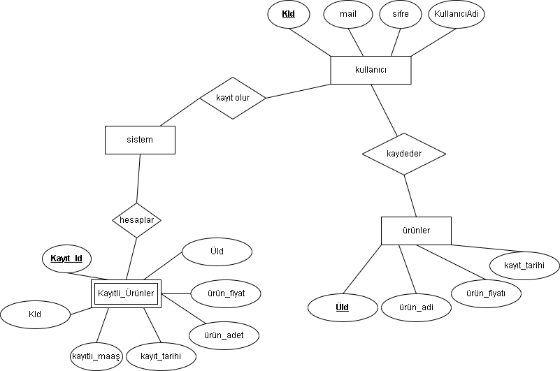

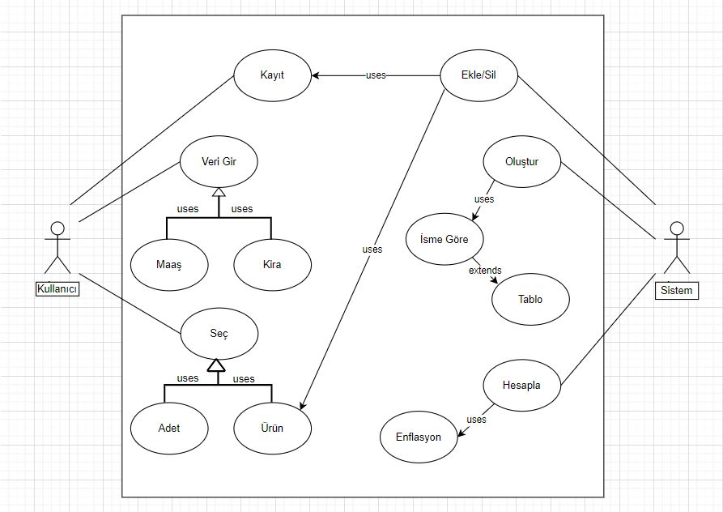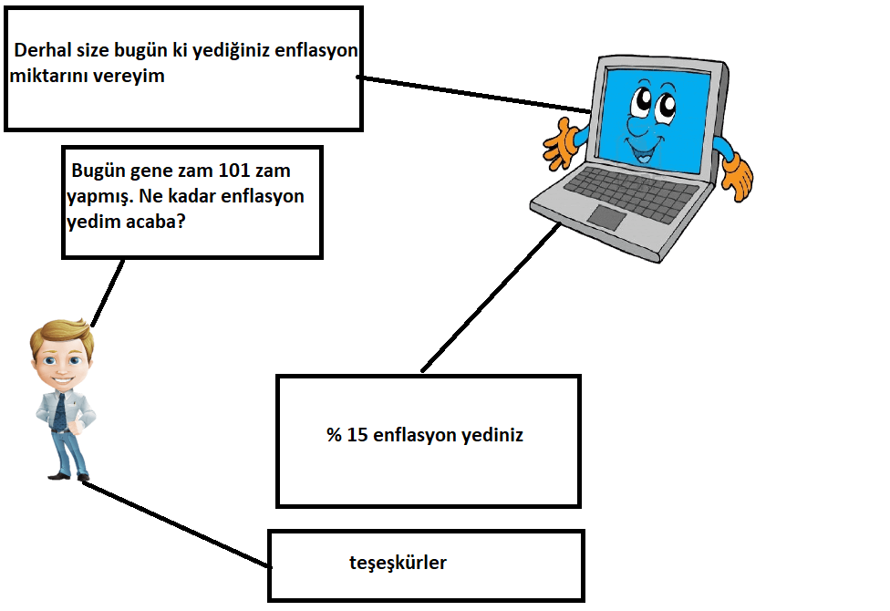

Sepet Kayıt ekranımız ve Listemiz :

